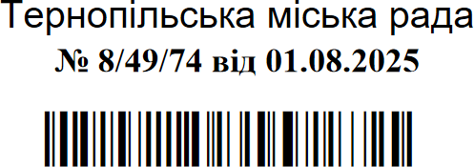Додаток

Список

громадян, яким дано дозвіл на розроблення проектів землеустрою щодо відведення земельних ділянок

|  |  |  |  |  |  |  |
| --- | --- | --- | --- | --- | --- | --- |
| № п/п | Прізвище, ім’я, по-батькові | Адреса земельної ділянки | Вид використання земельної ділянки | Вид користування | Площа земельної ділянки, до, (га) | Інші відомості |
| 1 | 3 | 5 | 6 | 7 | 8 | 9 |
| 1. | Мадараш Марія Василівна | вул. Тролейбусна,5 | для обслуговування індивідуального гаража №23 | власність | 0,0052 | - |
| 2. | Микиташ Оксана Степанівна | вул. Тролейбусна,5 | для обслуговування індивідуального гаража №11 | власність | 0,0031 | - |
| 3. | Гончар Тамара Григорівна | вул. Тролейбусна,5 | для обслуговування індивідуального гаража №73 | власність | 0,0031 | - |
| 4. | Семанишин Володимир Богданович | вул. Тролейбусна,5 | для обслуговування індивідуального гаража №33 | власність | 0,0054 | - |

Міський голова Сергій НАДАЛ